

1 alt+shift+s创建toString()方法。？？？？？？？？？？？？

2 构造方法：



3 多线程子类不重写run方法不会报错但无法执行成功。

4 锁最好加try catch：

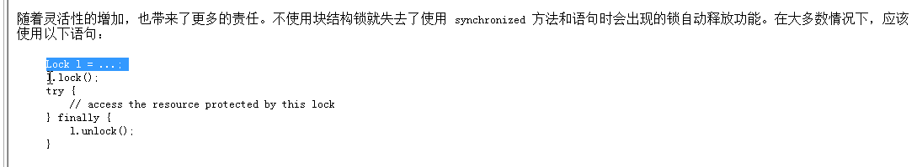5 不要在整个run()上加synchronized，否则就变成了单线程。

6 能不循环尽量不循环，因为要关流。

7 反射一般是放射方法，并且一般不用暴力反射。

8 DML,DQL,DDL????????????????????

9 涉及到分组用having，并且只有在分组之后才用having。

10